**Introducción**

Cuando se tiene un algoritmo que permite resolver problemas de cálculo, hay que tener conocimiento de que tan alto es su costo de cálculo, es decir, cuantas operaciones deberá realizar el programa para obtener los que resultados deseados. Esto permite calificar la eficiencia del algoritmo respecto a otros que resuelven el mismo problema. Para determinar la calidad del algoritmo existe una variedad de formas, pero el motivo de la existencia de estos métodos en el ámbito de la informática es saber si un determinado algoritmo es capaz de resolver un problema, es decir saber si el algoritmo será capaz en algún momento de llegar a una solución.

El problema será la creación de un algoritmo que logre ser los más eficiente posible usando la menor cantidad de instrucciones para determinar que tanto esfuerzo fue necesario para conseguir la solución.

El objetivo de este estudio será evidenciar el esfuerzo que necesita el procesador para resolver sistemas matriciales de orden cuadrático, es decir determinaremos si una matriz de orden n es un sistema de ecuaciones estables, para esto se medirá el tiempo que fue necesario para determinar que ese sistema de ecuaciones era estable, y como el esfuerzo y tiempo para determinar la estabilidad de la matriz aumenta a medida que el orden crece.

**problema**

Para determinar el esfuerzo computacional establecimos que en este estudio solo tomaremos las matrices estables, entonces lo primero es saber si una matriz tiene posibilidades de ser estable.

$$A{\left(θ\left(k\right)\right)}^{'}P+PA\left(θ\left(k\right)\right)<0 ∀θ\left(k\right)$$

Aplicando la ecuación anterior podemos saber si es que las matrices tienen una mayor probabilidad de ser estable. Si el resultado de hacer esta operación es un numero negativo podemos llegamos a la conclusión de que las matrices de orden n tienen probabilidad posibilidades de ser estable.

$$P>0 P ϵ R^{n_{1}x n_{2}}$$

Por último, haciendo uso de esta ecuación sabremos la estabilidad de las matrices, es decir si el numero p es positivo la matriz cuadrática de orden n es un sistema estable. Por ende, se procederá a registrar el tiempo de cuando tiempo fue necesario para determinar que el valor p era un numero positivo.

Entonces ya que conocemos la forma de saber si las matrices tienen posibilidades de ser estables y como determinar si son estables dependiendo si están al lado positivo o negativo. Necesitaremos crear un sub espacio con un lado positivo y un lado negativo, para crear este sub espacio deberemos estableces los extremos o vértices. Para la ceración de este sub espacio necesitaremos dos vértices que hagan de valores mínimos y dos de valores máximos.

A continuación, se presenta un diagrama de flujo que representa los pasos anteriores de forma secuencias para obtener el esfuerzo computacional de una matriz de un solo orden.

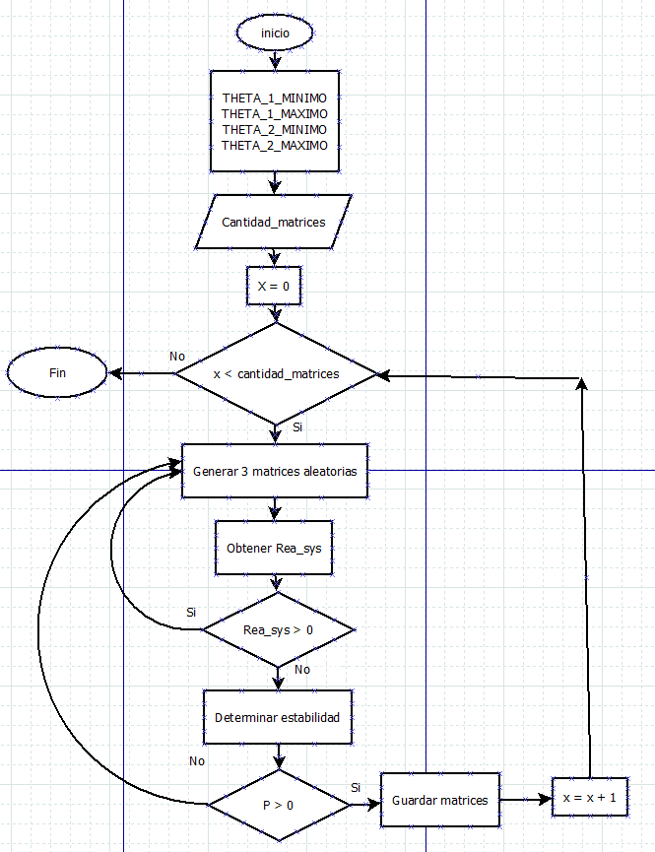

Debido a que los resultados pueden variar dependiendo de qué tan rápido el procesador es capaz de realizar una instrucción se dejaran detalles de que procesador, velocidad de instrucciones por segundo y cuanta memoria fue usada para obtener los resultados.

CPU: 7-4790

GHZ: 3.60

RAM: 8G

**Resultados**

|  |  |
| --- | --- |
| Orden | Tiempo promedio |
| 3 | 0.022659999999999965 |
| 4 | 0.011889999999999998 |
| 5 | 0.012810000000000002 |
| 6 | 0.013129999999999989 |
| 7 | 0.015699999999999995 |
| 8 | 0.018759999999999992 |
| 9 | 0.021349999999999977 |
| 10 | 0.028579999999999984 |

|  |  |
| --- | --- |
| Orden | Desviación estándar |
| 3 | 0.08999272922370627 |
| 4 | 0.0012940813207238827 |
| 5 | 0.0014612503294276881 |
| 6 | 0.0014259853938362558 |
| 7 | 0.001696699112626597 |
| 8 | 0.0008659670836117225 |
| 9 | 0.0008804842561071293 |
| 10 | 0.00335502036002192 |

**Conclusiones**

El esfuerzo de parte del procesador al momento de determinar la estabilidad de una matriz de orden n crece de forma significativa, pese a que usamos la ecuación para determinar si era más probable que fuera una matriz estable, reduciendo exponencialmente la diferencia de tiempo y esfuerzo a medida que la matriz aumenta de orden. Si no se aplicara el primero proceso, es decir ver que tan probables es que una matriz sea estable y solo probar la estabilidad de las matrices el tiempo y esfuerzo puede aumentar de segundos a hora, días, incluso semanas dependiendo del orden de la matriz que queremos comprobar.

Las aplicaciones de este algoritmo pueden ser usadas en distintas áreas, para comprobar si ciertas combinaciones de variables pueden ser efectivas. Como las combinaciones de ciertas características de componentes al momento crear un objeto más grande como los son aviones, autos, etc. Una sugerencia podría ser buscar o crear formas de que el sistema o combinaciones de variables tiendan a ser estables con reconocimiento de parationes para determinar que variables son las más significativas.

Nombre: Ricardo Vergara Toloza

Rut: 20.199.732-1